Сборник
«Игры как средство обучения на уроках математики в начальной школе»

В данном методическом пособии продемонстрированы игры, используемые на уроках математики в начальной школе. Игры подобранны с учетом типа урока, этапа проводимого урока. Данное пособие предназначено для студентов проходящих производственную практику, учителей (работников) МОУ «СОШ».

Составитель: учитель начальных классов МОУ «С(К)ОШИ № 4», Калашникова Лиана Арменовна

СОДЕРЖАНИЕ
ВВЕДЕНИЕ…………………………………………………4
МАТЕМАТИЧЕСКИЕ ИГРЫ……………………………..6
Математическая гусеница…………………………..6
Математический морской бой……………………...7
Математическая рыбалка…………………………...8
Цепочка………………………………………………9
Математический футбол…………………………..10
МАТЕМАТИЧЕСКИЕ ИНТЕРАКТИВНЫЕ ИГРЫ……12
Найди фигуру с четырьмя углами………………...12
Домики в которых живут числа…………………..14
Лучики солнца……………………………………..16
Крокодил……………………………………………18
Паззл – угадай-ка…………………………………..20
ЗАКЛЮЧЕНИЕ………………………………………...…22
СПИСОК ИСПОЛЬЗОВАННЫХ ИСТОЧНИКОВ…….24

ВВЕДЕНИЕ
С вступлением в силу нового федерального государственного образовательного стандарта начального образования целью образования становится общекультурное, личностное, и познавательное развитие учащихся, которое обеспечивает такую компетенцию, как умение учиться, и поэтому возникает необходимость пристального изучения новых требований, которые выдвигает общество и время.
Математика в начальных классах является основным учебным предметом. Младшие школьники усваивают систему важнейших математических понятий, овладевают умениями и навыками в области счета, письма, речи, без чего невозможно успешное обучение в школе. Велико воспитательное значение математики: она открывает младшим школьникам дидактические игры занимательного характера. Как известно, знания, полученные без интереса, не становятся полезными. Поэтому одной из труднейших и важнейших задач дидактики как была, так и остается проблема воспитания интереса к учению. Познавательный интерес в трудах психологов и педагогов изучен достаточно тщательно. Но все-таки остаются нерешенными некоторые вопросы. Главный из них – как вызвать устойчивый познавательный интерес. Развитие познавательного интереса актуально с точки зрения общества. Так, например, в Федеральном законе «Об образовании в Российской Федерации» определено, что «Начальное общее образование направлено на формирование положительной мотивации». Наиболее острые проблемы в области обучения связаны с отсутствием мотивации к получению образования у многих школьников.

«Математическая гусеница»
Описание: Игра математическая гусеница служит для улучшения навыка устного счета у обучающихся.
Класс: 1
УМК: «Школа России»
Тема урока: «Вычитание вида 11-_»
Пример:
Этап урока | Деятельность учителя | Деятельность обучающихся
Актуализация знаний | Для того, чтобы улучшить навык устного счета, я предлагаю вам поиграть в игру, которая называется «Математическая гусеница».  Обратите внимание на доску, на ней находятся кружки, но они не простые, на каждом кружке есть пример, который вам нужно решить. Решать примеры вы будете устно! Решив все примеры правильно, мы с вами получим гусеницу! | Слушают  Смотрят на доску  Слушают инструктаж (правила игры)

«Математический морской бой»
Описание: Проведение игры «Математический морской бой» представлено для закрепления полученных знаний на уроке.
Класс: 1
УМК: «Школа России»
Тема урока: «Вычитание вида 12-_»
Пример:
Этап урока | Деятельность учителя | Деятельность обучающихся
Осуществление контроля и коррекции знаний | Для того, чтобы проверить как вы усвоили тему урока, мы с вами сыграем в игру «Математический морской бой»!  Обратите внимание на доску, на ней представлено поле морского боя (демонстрирую, проговариваю обучающимся название поля).  Играть вы будете в группах – командах (распределяю команды).  Вспомним правила работы в группе!  Отлично!  Сейчас я расскажу вам правила игры «Математический морской бой», ваша задача внимательно слушать. Вам необходимо выбрать часть поля, затем если вы попали в цель, вам необходимо решить пример, пример вы будете решать устно. Выиграет та команда, которое попадет в цель большего всего.  Сейчас вам нужно выбрать командира, который будет выбирать цель, а также назначать тех, кто будет решать пример. | Слушают  Смотрят на доску  Смотрят, слушают  Распределяются на команды  Вспоминают правила работы в командах  Слушают правила игры  Выбирают командира  Приступают

«Математическая рыбалка»
Описание: Игра математическая рыбалка служит для улучшения навыка устного счета у обучающихся.
Класс: 1
УМК: «Школа России»
Тема урока: «Вычитание вида 13-_»
Пример:
Этап урока | Деятельность учителя | Деятельность обучающихся
Актуализация знаний | Для того, чтобы улучшить навык устного счета, я предлагаю вам поиграть в игру, которая называется «Математическая рыбалка».  Обратите внимание на доску, на ней находятся рыбки, словно в аквариуме или океане. Ваша задача поймать рыбку, но для того, чтобы её поймать, вам нужно решить пример, которая для вас приготовила рыбка!  Работать вы будете в парах!  Вспомним правила работы в парах.  Отлично!  Приступаем к игре! | Слушают  Смотрят на доску  Слушают правила игры  Слушают  Проговаривают правила работы в парах  Приступают

«Цепочка»
Описание: Игра цепочка служит для улучшения навыка устного счета у обучающихся, а также для проверки знаний, полученных обучающимися в ходе урока.
Класс: 1
УМК: «Школа России»
Тема урока: «Вычитание вида 14 -_»
Пример:
Этап урока | Деятельность учителя | Деятельность обучающихся
Осуществление контроля и коррекции знаний | Для того, чтобы проверить как вы усвоили тему урока, мы с вами сыграем в игру «Цепочка»!  Обратите внимание на доску, на ней представлена запутанная цепочка, ваша задача распутать её. Распутать цепочку вы сможете только, решив примеры.  Играть вы будете в парах.  Вспомним правила работы в парах!  Отлично!  Приступаем к игре! | Слушают  Смотрят на доску  Слушают правила игры  Проговаривают правила работы в парах  Приступают

«Математический футбол»
Описание: Игра математический футбол служит для улучшения навыка устного счета у обучающихся, а также для проверки знаний, полученных обучающимися в ходе урока.
Класс: 1
УМК: «Школа России»
Тема урока: «Вычитание вида 15 -_»
Пример:
Этап урока | Деятельность учителя | Деятельность обучающихся
Актуализация знаний | Для того, чтобы улучшить навык устного счета, я предлагаю вам поиграть в игру, которая называется «Математический футбол».  Обратите внимание на доску, на ней представлено футбольное поле, с воротами и футбольными мячами. Играть вы будете в группах – командах (распределяю команды).  Вспомним правила работы в группе!  Отлично!  Для того, чтобы забить гол, вам необходимо взять мяч, решить пример, и отправить мяч в ворота противника, тем самым забив гол! | Слушают  Смотрят на доску  Слушают  Проговаривают правила работы в группе  Слушают правила игры

«Найди фигуру с четырьмя углами»
Описание: Интерактивная игра «Найди фигуру с четырьмя углами» улучшает умения находить и распознавать геометрические фигуры, отличать их друг от друга, данную игру можно использовать в качестве геометрического задания, при изучении любой темы, данная игра представлена на рисунке 1.
Класс: 1
УМК «Школа России»
Тема урока: Вычитание вида 11 -_
Пример:
Этап урока | Деятельность учителя | Деятельность обучающихся
Актуализация знаний | Для того чтобы перейти к изучению новой темы урока, нам нужно выполнить геометрическое задание.  Для того, чтобы улучшить навык распознавания геометрических фигур, а также отличать их друг от друга, мы с вами сыграем в интерактивную игру «Найди фигуру с четырьмя углами».  Вспомним правила работы с интерактивной доской, отвечаем по поднятой руке!  Отлично!  Итак, вам нужно найти фигуру состоящую из четырех углов, и при помощи стилуса соотнести фигуру с её названием. | Слушают  Слушают  Проговаривают правила работы с интерактивной доской (работать только со стилусом, правильно стоять у доски, не загораживая проецируемое изображение и тд)  Слушают инструкцию (правила)
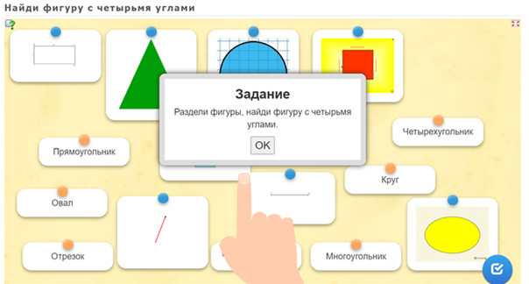
Рисунок 1 – Найди фигуру с четырьмя углами

«Домики в которых живут числа»
Описание: Игра «Домики в которых живут числа» улучшает навык нахождения состава чисел, данная игра может проводится на всех этапах урока, данная игра представлена на рисунке 2.
Класс: 1
УМК «Школа России»
Тема урока: Вычитание вида 12 -_
Пример:
Этап урока | Деятельность учителя | Деятельность обучающихся
Актуализация знаний | Для того чтобы перейти к изучению новой темы урока, нам нужно вспомнить состав чисел, и для этого мы с вами сыграем в игру «Домики в которых живут числа» Вспомним правила работы с интерактивной доской, отвечаем по поднятой руке!  Отлично!  Итак, на крыше дома имеется число, найти состав, которого вам необходимо!  Также в окошках дома имеются числа, слагаемое, к которому вам необходимо найти второе слагаемое и получить то число, которое находится на крыше дома, тем самым мы узнаем состав числа! | Слушают  Проговаривают правила работы с интерактивной  доской (работать только со стилусом, правильно стоять у доски, не загораживая проецируемое изображение и тд)  Слушают инструкцию (правила)
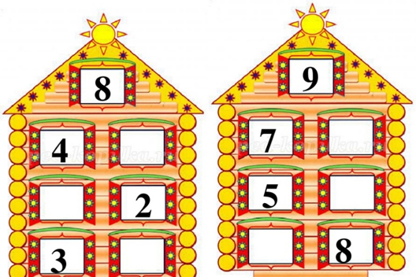
Рисунок 2 – Домики в которых живут числа

«Лучики солнца»
Описание: Игра «Лучики солнца» служит для улучшения навыка устного счета у обучающихся, а также для проверки знаний, полученных обучающимися в ходе урока, данная игра представлена на рисунке 3.
Класс: 1
УМК: «Школа России»
Тема урока: «Вычитание вида 13 -_»
Пример:
Этап урока | Деятельность учителя | Деятельность обучающихся
Осуществление контроля и коррекции знаний | Для того, чтобы проверить как вы усвоили тему урока, мы с вами сыграем в игру «Лучики солнца»!  Вспомним правила работы с интерактивной доской, отвечаем по поднятой руке!  Отлично!  Итак, на экране представлено солнце, на котором записан пример, но он записан не полностью, ваша задача заполнить лучики солнца полным примером и ответом, но пример должен быть решен с переходом через десяток. | Слушают  Проговаривают правила работы с интерактивной  доской (работать только со стилусом, правильно стоять у доски, не загораживая проецируемое изображение и тд)  Слушают инструкцию (правила)
13 -
Рисунок 3 – Лучики солнца

«Крокодил»
Описание: Игра «Крокодил» служит для улучшения навыка устного счета у обучающихся, для проверки знаний, полученных обучающимися в ходе урока, а также для улучшения навыка сравнения чисел, данная игра представлена на рисунке 4.
Класс: 1
УМК: «Школа России»
Тема урока: «Вычитание вида 14 -_»
Пример:
Этап урока | Деятельность учителя | Деятельность обучающихся
Актуализация знаний | Для того чтобы перейти к изучению новой темы урока, нам нужно вспомнить как сравнивать числа, и для этого мы с вами сыграем в игру «Крокодил».  Вспомним правила работы с интерактивной доской, отвечаем по поднятой руке!  Отлично!  Обратите внимание на экран, нам нем представлена игра «Крокодил», и в качестве знаков больше, меньше или ровно у нас находится животное, кто сможет его назвать?  Верно, это крокодил и он предлагает вам сравнить число и выражение! | Слушают  Проговаривают правила работы с интерактивной  доской (работать только со стилусом, правильно стоять у доски, не загораживая проецируемое изображение и тд)  Слушают инструкцию (правила)
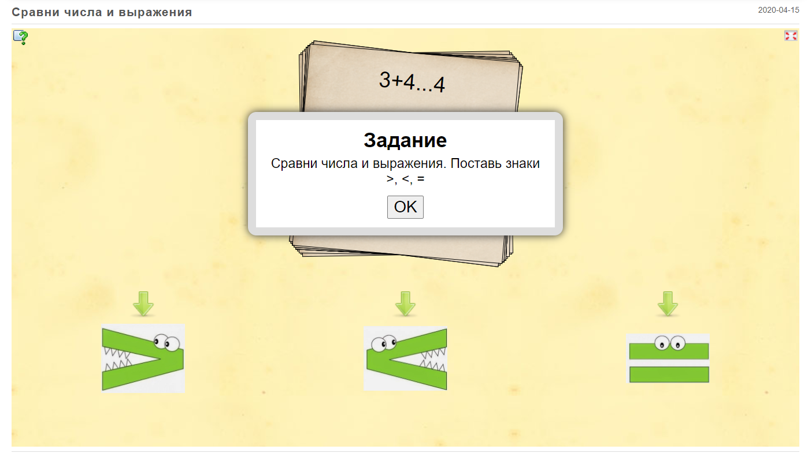
Рисунок 4 - Крокодил

«Паззл – угадай-ка»
Описание: Игра «Паззл – угадай-ка» служит для улучшения навыка устного счета у обучающихся, а также для проверки знаний, полученных обучающимися в ходе урока, данную игру можно проводить на различных этапах урока, игра «Паззл – угадай-ка представлена на рисунке 5.
Класс: 1
УМК: «Школа России»
Тема урока: «Вычитание вида 15 -_»
Пример:
Этап урока | Деятельность учителя | Деятельность обучающихся
Актуализация знаний | Для того чтобы перейти к изучению новой темы урока, мы сыграем в игру «Паззл – угадай-ка», для улучшения навыка устного вычитания и сложения!  Вспомним правила работы с интерактивной доской, отвечаем по поднятой руке!  Отлично!  Для того, чтобы собрать паззл вам необходимо устно решить примеры! | Слушают  Проговаривают правила работы с интерактивной  доской (работать только со стилусом, правильно стоять у доски, не загораживая проецируемое изображение и тд)  Слушают инструкцию (правила)
Рисунок 5 – Паззл – угадай-ка

ЗАКЛЮЧЕНИЕ
В связи с увеличением умственной нагрузки на уроках необходимо задуматься над тем, как поддержать у учащихся интерес к изучаемому материалу, их активность на протяжении всего урока.
Федеральный государственный стандарт начального общего образования (ФГОС НОО), который представляет собой совокупность требований, обязательных при реализации основных образовательных программ начального общего образования образовательными учреждениями, в начальной школе математика служит опорным предметом для изучения смежных дисциплин, а в дальнейшем знания и умения, приобретенные при ее изучении, и первоначальное овладение математическим языком станут необходимыми для применения в жизни и фундаментом обучения в старших классах школы, также ФГОС предусматривает, что ученики не должны получать готовые знания, они должны добывать их самостоятельно, совершая универсальные учебные действия. Данными действиями обучающихся должен научить педагог, ведь усвоенные в начальном курсе математики знания и способы действий необходимо не только для дальнейшего успешного изучения математики и других школьных дисциплин.
Средства обучения – это составная часть метода обучения, они обеспечивают реализацию принципа наглядности и содействуют повышению эффективности учебного процесса, дают учащимся материал в форме наблюдений и впечатлений для осуществления учебного познания, одним из средства обучения являются игры, ведь игра как средство обучения это средство всестороннего развития ребенка, игра позволяет мотивировать обучающихся увеличить их познавательный интерес к окружающему миру, а также игра способствует расширению детского кругозора, воспитанию интереса, развитию самостоятельности.

СПИСОК ИСПОЛЬЗОВАННЫХ ИСТОЧНИКОВ
Нормативно-правовые документы:
1. Федеральный закон от 29.12.2012 № 273 – ФЗ «Об образовании в Российской Федерации»: текст с изменениями и дополнениями на 2019 г.: [Принят Государственной Думой 21.12.2012: одобрен Советом Федерации 26.12.2012]. – Москва: Эскмо, 2019. – 224 с. – (Актуальное законодательство). – ISBN 978-5-04-106566-9;
2. Федеральный государственный образовательный стандарт начального общего образования: текст с изменениями и дополнениями на 2011 год. – [утверждён приказом Минобрнауки России от 06.10.2009 № 373]. – Москва: Просвещение, 2019. – 53 с. – (Актуальное законодательство). – ISBN: 978-5-09-022995-1.
Основная литература:
3. Мандель, Б. Р. Педагогика: учебное пособие / Б. Р. Мандель. – Москва: Флинта, 2014. – 288 с.
4. Зайцева И.Б. Активные формы учебной деятельности на уроках математики /И.Б. Зайцева// Журнал «Первое сентября». – 2013.
5. Бабанский, Ю.К. Оптимизация процессов обучения / Ю. К. Бабанский. – Ростов-на-Дону: Флинта, 2011. – 347 с.
Интернет – ресурсы:
6. Активизация самостоятельной познавательной деятельности учащихся средствами ИКТ // Мультиурок: [сайт]. – 2016. – URL: https://multiurok.ru/files/aktivizatsiia-samostoiatiel-noi-dieiatiel-nosti-uchashchikhsia.html (дата обращения 20.03.2020) 27. Начальная школа: официальный сайт. – URL: https://n-shkola.ru/ (дата обращения: 20.01.2021)
7. Структура урока математики (из опыта работы) по ФГОС// Инфоурок - https://infourok.ru/iz-opita-raboti (дата обращения: 21.03.2021)

